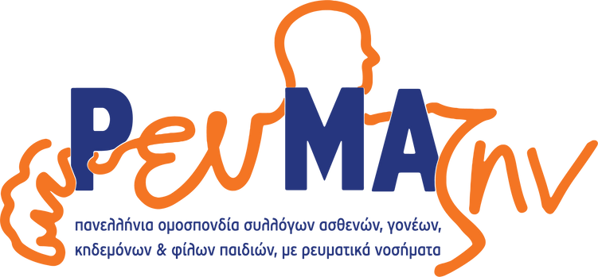

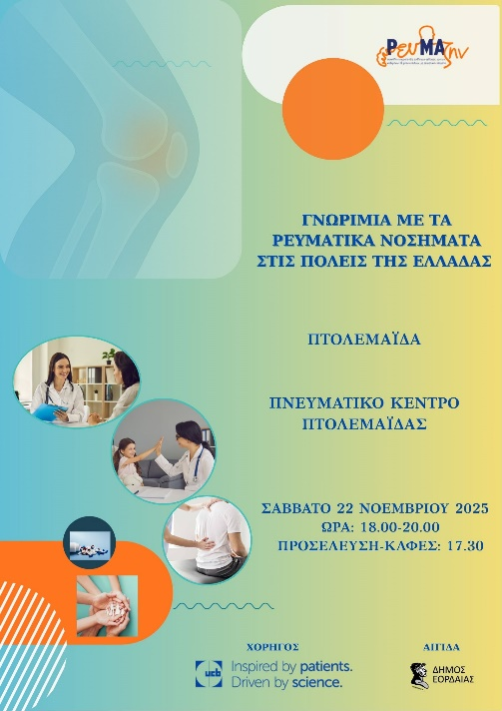

Πρόγραμμα Εκδήλωσης
«Γνωριμία με τα Ρευματικά Νοσήματα σε πόλεις της Ελλάδας»

Σάββατο 22 Νοεμβρίου 2025
Πνευματικό Κέντρο Πτολεμαΐδας

Ώρα έναρξης: 18.00

Προεδρείο - Συντονισμός
Δ. Καρασαββίδου, MSc, PhD, Διευθύντρια Νεφρολογικής κλινικής, Διευθύντρια Ιατρικής
Υπη Υπηρεσίας Γενικό Νοσοκομείο Πτολεμαΐδας, Μποδοσάκειο
Κετι Ι. Κετικίδης, Διοικητής, Γενικό Νοσοκομείο Πτολεμαΐδας, Μποδοσάκειο
Π. Εσκιτζής, Μαιευτήρας-Γυναικολόγος, Επίκουρος Καθηγητής Μαιευτικής/Γυναικολογίας Πα Πανεπιστήμιο Δυτ. Καθ. Μακεδονίας

Χαιρετισμοί-Καλωσόρισμα

Εκπρόσωπος Δήμου Εορδαίας
Χ. Τσεβεκίδης, Πρόεδρος Ιατρικού Συλλόγου Κοζάνης, Καρδιολόγος
Κ. Σπανίδου, Γεν. Γραμματέας, Πανελλήνιας Ομοσπονδίας Ρευμαζήν, MSc, Φυσι Φυσικοθεραπεύτρια

Πρόγραμμα Ομιλιών
18:00– 18:20 Έναρξη-Χαιρετισμοί

18.20-18.40 «Φλεγμονώδεις αρθρίτιδες – σπονδυλοαρθρίτιδες από τη διάγνωση στη θεραπεία», Μ. Μίγκος, MD, MSc, PhD, Διδάκτορας Ιατρικής Σχολής Παν/μιου Ιωαννίνων

18:40-19:00 «Γνωριμία με τα νοσήματα του συνδετικού ιστού: έγκαιρη διάγνωση, παρακολούθηση και συνεργασία με τον ιατρό σας», Θ. Μπαντή Ρευματολόγος Κοζάνης -Επιστημονικά υπεύθυνη του Ρευματολογικού τμήματος της Γενικής Κλινικής Κοζάνης

19.00-19.20 «Πρώιμη αναγνώριση των Νεανικών Ρευματικών Νοσημάτων: Κλειδί για την βέλτιστη έκβαση», Π. Πρατσίδου-Γκέρτση, Παιδίατρος-Παιδορευματολόγος, Παιδιατρικό Ανοσολογικό Ρευματολογικό Κέντρο Αναφοράς, Επιστημονικός Συνεργάτης Α’ Παιδιατρικής Κλινικής ΑΠΘ, Ιπποκράτειο Νοσοκομείο Θεσσαλονίκης

19.20-19.35 «Ο ρόλος των οργανώσεων ασθενών-Παρουσίαση της Πανελλήνιας Ομοσπονδίας ΡευΜΑζην» Ε. Ρέπα, Ταμίας Πανελλήνιας Ομοσπονδίας Ρευμαζήν, Πρόεδρος Συλλόγου Γονέων και Κηδεμόνων των Παιδιών με Χρόνιες Ρευματοπάθειες

19:35-20:00 Συμπεράσματα-Ερωτήσεις
Συζήτηση

Είσοδος Ελεύθερη

Με την αιγίδα ΧΟΡΗΓΟΣ ΕΚΔΗΛΩΣΗΣ


Δήμος Εορδαίας

